ОБЩИНА БУРГАС
НАРОДНО ЧИТАЛИЩЕ „ХРИСТО БОТЕВ 1937” -БУРГАС
РЕГИОНАЛНА ИНСПЕКЦИЯ НА ОКОЛНАТА СРЕДА И ВОДИТЕ-БУРГАС

ОРГАНИЗИРАТ
IV НАЦИОНАЛЕН КОНКУРС ЗА ДЕТСКА РИСУНКА И ПРИЛОЖНО ИЗКУСТВО НА ТЕМА:
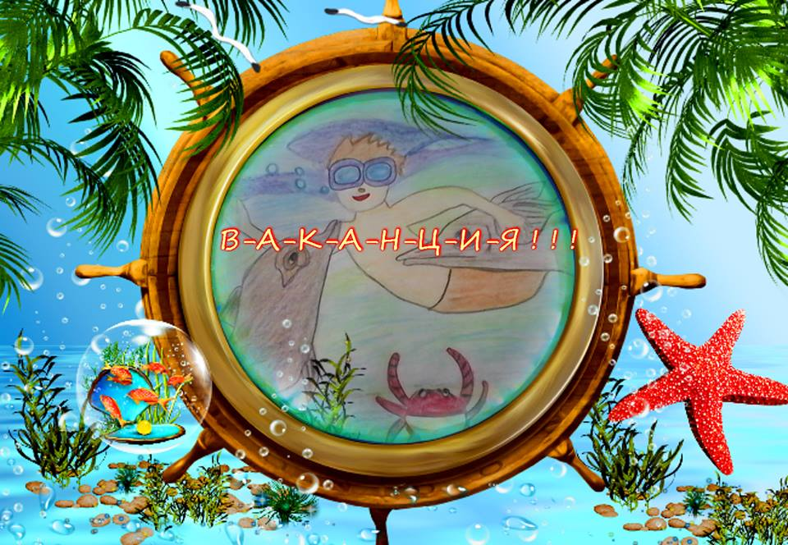 „Моята невероятна лятна ваканция”

Лятото е сезонът в който се сбъдват невероятните детски мечти. Времето за отдих, ваканция, изпълнена с щури приключения, игри и невероятни забавления след дългите месеци на обучение, учение и задължения. Именно с този конкурс всички Вие, деца, бихте могли да „преразкажете” своите преживявания от невероятната си лятна ваканция, без значение къде сте я прекарали - на море, планина, на село при баба и дядо или в чужбина, с рисунки и приложни творби.
Очакваме с нетърпение
вашите цветни, слънчеви ваканционни спомени до края
на месец септември! УСПЕХ!
Условия:
В конкурса могат да участват, всички деца на възраст от 5 до 18 години, от всички звена - ДГ, ЦОП, ЦПЛР, ЛФ, школи и ателиета, индивидуални участници, разпределени в четири възрастови групи:
- Група - от 5 до 7 години/ Деца от предучилищна възраст
- Група - от 8 до 10 години/ Ученици от 1 до 4 клас
- Група - от 11 до 15 години/ Подрастващи от 5 до 8 клас
- Група - от 16 до 18 години/Девойки и младежи от 9 до 12 клас

Рисунките за първа възрастова група да бъдат нарисувани на картон с размер А4. За останалите възрастови групи съответно да бъдат нарисувани на картон с размери 35:50 см. (без паспарту) с материали по избор на участника.
Приложните творби да бъдат изработени с екологични материали по избор на участниците, с размери по желание, удобни за транспортиране и подреждане на маси, стативи и други подходящи места за предстоящата изложба към конкурса.
На гърба на всяка творба, следва да има информация за:
- Трите имена на участника, възраст и клас.
- Населено място, училище или извънучилищно звено/школа.
- Телефон и e-mail за контакт на ръководителя/учителя, родителя на детето.
- Прикачена Декларация за личните данни по образец

Награждаване:

Според мнението на журито, ще бъдат присъдени:
- Грамоти, медали и предметни награди за 1, 2, 3 места и поощрения в IV-те възрастови групи от Община Бургас и НЧ ”Христо Ботев 1937” - Бургас
- Грамоти за ръководители , с най-много наградени участници от школа
- Грамоти и предметни награди за 1, 2, 3 места и поощрения в IV-те възрастови групи за творби с екологична насоченост от РИОСВ-Бургас.

ВНИМАНИЕ: Няма да се допускат в конкурса творби, взаимствани от Интернет, творби неотговарящи на формата, описан по-горе, както и такива без Декларация на личните данни за всеки участник.

Рисунките и приложните творби няма да се връщат и ще останат във фонда на читалището!!!
Награждаването ще се състои в края на месец октомври 2019 г. в залата на НЧ ”Хр. Ботев 1937” – Бургас. Не получилите награди, ще бъдат изпратени за сметка на неприсъствалите участници.
Творбите ще се приемат до 20 октомври 2019 г. на адрес:
гр. Бургас, 8002 кв.”Победа”, ул.”Кубрат” № 7
Получател: Народно читалище ”Христо Ботев 1937” - Бургас

Контакти: nani_jelqzova@abv.bg, телефон за връзка: 089 5506280 и в страницата на ЛФ ”Фантазия” - www.facebook.com/ЛФ-Фантазия-към-НЧ-ХрБотев-1937-Бургас

ДЕКЛАРАЦИЯ
Във връзка с чл. 4 ал.1 т.2 от Закона за защита на личните данни, вр. чл. 3 ал.2, съотв. чл.4 ал. 2 от Закона за лицата и семейството
Град / село:
Област:
Училище:
Категория: | Рисунка
 | Приложно творчество

Долуподписаният/ата ..................................................................................................................................................
/име, презиме, фамилия на декларатора/
Родител/настойник на ................................................................................................................................................
/име, презиме, фамилия на ученика/
от / на ................................................................................................................................................................./клас, възраст /
Декларирам, че съм запознат/а с конкурса 3НК«Моята невероятна лятна ваканция -2019», включително с Регламента за провеждане, и давам съгласието си за следното:
- Детето ми да вземе участие в конкурса.
- Снимки на детето и/или неговата рисунка/приложно творчество и неговите имена да бъдат използвани от Организаторите в интернет, видео и печатни материали свързани с Конкурса.
- Творбата на моето дете да бъде използвана за благотворителна продажба.
- Личните данни на детето ми да се обработват за целите на конкурса и в съответствие с изискванията на Закона за защита на личните данни и Наредба № 1 от 30.01.2013 г. за минималното ниво на технически и организационни мерки и допустимия вид на защита на личните данни.
- В допълнение на предходното, декларатора дава съгласието си Организаторът или оторизирани от него лица да се свързват на предоставен от него телефон за контакт във връзка с организационни въпроси.
Телефон:..................................................................................................................
Рисунките, снимките и информационните материали, илюстриращи участието на детето в конкурса, могат да бъдат публикувани в интернет страницата на НЧ „Хр. Ботев – 1937“ и РИОСВ-Бургас. Всички рисунки, снимки на участниците и информационните материали, използвани във връзка с организиране и оповестяване на конкурса се предоставят безвъзмездно на организаторите за нуждите на благотворителна продажба.
Дата: …………………….. Декларатор: …………………….. /Подпис/

